TRAFİK AKIŞININ MODELLENMESİ
Fatma Değirmenci, Berfin Kösemen
Bilgisayar Mühendisliği
Kocaeli Üniversitesi

fatmadegirmenci99@gmail.com , berfinkosemen15@gmail.com

Özet
Program, ekrana iki harita yazdırılarak başlar. Kullanıcıdan bu haritalardan birini seçmesi ve seçim yapılan harita için tüm yolların başlangıç noktası ve yönünü girmesi istenir. Girilen yönler harita üzerinde hareketli olarak gösterilir. Ardından kullanıcıdan tüm caddeler için ortalama araç sayısı alınır. Bilgi olmayan caddeler için -1 girilmesi istenir. En az bir cadde -1 girilmelidir. Bilinmeyenlerin katsayıları 2 boyutlu matrise atılır.
Bilinmeyen caddeler için araç akış yoğunluğunun hesaplanması sırasında Gauss-Jordan Eleme yöntemi kullanılmıştır. Gauss-Jordan ile ortalama araç sayısı bilinmeyen caddelerin yoğunluğu bulunur. Her yapılan işlem matris formatında ekrana yazdırılır.
Çözüm var ise ekrana bilinmeyen değerlerin ne olduğu yazdırılır. Çözüm yok ise çözüm yok mesajı ekrana yazdırılır ve program sonlanır.

Giriş
Trafik Akışının Modellenmesi projesi kullanıcının seçtiği yönler ve girdiği ortalama araç sayısına göre, ortalama araç sayısı bilinmeyen yolların araç yoğunluklarını hesaplayan bir programdır. Bu proje, trafik akışını modellemek için doğrusal denklem sistemlerini kullanmayı hedef almaktadır. Bunu gerçekleştirebilmemiz için iki boyutlu matrisleri kullanmaya ihtiyacımız vardır. Kullanıcıdan alınan bilgiler dahilinde oluşturulan denklemlerin, katsayılarının matrise atılması çözüm için gerekli adımlardandır. Atılan katsayıların üzerinden yapılan elementer işlemler sonrası sonuçlar ortaya çıkar.
Program, programdan elde edilebilecek denklem sayısı en fazla beş olduğundan ötürü, bilinmeyen sayısı en fazla beş olduğu sürece sonuca ulaşılabilir. Daha fazla bilinmeyen girilmesi durumunda sonucu bulamamaktadır.

Temel Bilgiler
Program C programlama dilinde geliştirilmiş ve Dev C++ tümleşik geliştirme ortamı (IDE) kullanılmıştır. Graphics.h kütüphanesi kullanılmıştır.

Tasarım
Trafik Akışının Modellenmesinin programlanma aşamaları aşağıdaki alt başlıklarda ayrıntılı bir şekilde açıklanmıştır.

Algoritma
Program, öncelikle birinci ve ikinci haritayı ekrana bastırır. Sonrasında kullanıcıdan harita için seçim yapması istenilir. Seçim 1 ya da 2 olmalıdır.

İstenilen harita seçildikten sonra kullanıcıdan giriş ve çıkışları seçmesi istenir. Giriş ve çıkışlar x, y, z, t arasından seçilmelidir. 2 giriş ve 2 çıkış olmalıdır.

Giriş ve çıkışlar belirlendikten sonra kullanıcıdan yolların yönü alınır. Çakışan durumlarda girilen yönlerden birinin değiştirilmesi istenir.

Belirlenen yönler seçilen harita üzerinde hareketli olarak gösterilir.

Her yol için kullanıcıdan ortalama araç sayısı girmesi istenir. Bilinmeyen yollar için -1 değeri girilmelidir. En az bir, en fazla beş bilinmeyen olmalıdır. Bilinmeyen sayısı beşten fazla olduğunda denklem yetersizliği ve bilinmeyen çokluğundan dolayı bilinmeyen yollardaki ortalama araç sayısı bulunamamaktadır.

Haritalarda dört tane düğüm vardır. Kullanıcıdan alınan yönlerden yararlanılarak bu dört noktaya göre denklem çıkarılır. Her düğümdeki giriş ve çıkışların toplamı sıfıra eşit olmalıdır. Beşinci ve son denklem ise girişlerin çıkışlara eşit olmasıdır (x+y=z+t gibi). Bu beş denklem yardımıyla bilinmeyen yolların katsayıları iki boyutlu matrise atılır. Ardından denklemlere göre bilinen yolların toplamı da matrisin son sütununa atılır.

Oluşturulan bu iki boyutlu matris lineerEselon(); fonksiyonu yardımı ile satırca indirgenmiş eşelon hale dönüştürülür. Ardından sistemin çözümü var ise bilinmeyen değerler ekrana yazdırılır. Sistemin çözümü yok ya da birden çok çözümü var ise ekrana ilgili kısım yazdırılır.

Denklemler
En fazla 5 denklem kurulabilir. Bu denklemler giriş ve çıkışların toplamının sıfıra eşit olmasını gerektir. Yönler gözetilmeksizin 1. harita için şu şekilde listelenebilir:

x + y + z + t = 0
x + a + b = 0
y + b + d = 0
z + c + d = 0
t + a + c = 0

Yönler gözetilmeksizin 2. harita için şu şekilde listelenebilir:

x + y + z + t = 0
x + a + b = 0
y + b + d + e = 0
z + c + d = 0
t + a + c + e = 0

Karşılaşılan Problemler ve Çözüm Yaklaşımları

Projenin hazırlanması süresince karşılaştığımız ilk problem graphics.h kütüphanesinin code blocks’ta kurulumuydu. Code blocks’ a graphics.h kütüphanesinin yüklenmemesinin ardından projenin yazılımını DEV-C++’ta yazdık.^{[11} Karşılaştığımız ikinci problem ise matrisi eşelon hale getiren fonksiyonun yazılımıydı. Bu fonksiyonu yazmadan önce internetten benzer bir kod parçası okuyup mantığını anladıktan sonra kodu farklı bir şekilde kendi algoritmamızla yeniden yazdık.^{[2]}

Kullanılan Fonksiyonlar

void yolYazdir();
Ekrana harita 1 ve harita 2yi yazdırır.
int kullaniciHaritaGirisi();
Kullanıcıdan harita 1 ya da harita 2 yi seçmesini ister ve seçilen haritayı return eder.
void OrtAracSayisi(int haritaSecim);
Kullanıcıdan tüm yollar için ortalama araç yoğunluğunu girmesini ister. Bilinmeyen yollar için -1 girilmelidir. En az bir yol bilinmemelidir. En fazla beş yol bilinmemelidir, aksi takdirde denklemler çözülemez.
void girisSecimi(int haritaSecim);
Kullanıcıdan giriş ve çıkışları alır. Fazla giriş ya da çıkış yapıldıysa kontrol eder ve girişleri ve çıkışları tekrar alır.
void yonSecimi(int haritaSecim);
Tüm yollar için kullanıcıdan yön bilgisi girmesini ister. Düğümlerde yönler çakışıyorsa o düğüm için hangi yolun yönünün değiştirileceğini kullanıcıya sorar ve verilen cevaba göre yönü değiştirir.
void lineerEselon(float Array[][6], int n);
Katsayılar ve toplamların birleştirildiği matrisi (matris[][]) satırca indirgenmiş eşelon matrisi haline getirir. Matrisin rankını hesaplar ve bulunan ranka göre sistemin çözümü olup olmadığını bulur. Tek çözüm var ise bilinmeyen değerleri ekrana yazdırır. Çözüm yok ise yahut birden çok çözüm var ise gereken bilgi mesajını ekrana yazdırır.
void yonleriHareketliYazdir(int haritaSecim);
Kullanıcının belirlediği yönleri hareketli olarak ekranda harita üzerinde gösterir.
void denklemCikarma(int haritaSecim);
Bilinmeyen yolların katsayılarını yönlere göre iki boyutlu matrise atar. Toplam adında tek boyutlu oluşturulan matris içinde de bilinen yolların değerlerini toplar/çıkarır. matris[][n-1] bölümüne denklemlere göre toplam[] matrisinin değerlerini atar. Bu işlemleri gerçekleştirirken aynı zamanda denklemleri ekrana yazdırır.Düğümlerde giriş ve çıkışların toplamı 0’a eşit olmalıdır. Aynı şekilde x,y,z,t arasından seçilen giriş ve çıkışların toplam değerleri birbirine eşit olmalıdır. Kontrolü yapar ve yanlış değer girildiyse kullanıcıdan tekrar değer girmesi istenilir.

Sonuçlar

Trafik Akışının Modellenmesi bir ve beş arasında bilinmeyen yollardaki ortalama araç sayısını bulabilmektedir. Beşten fazla bilinmeyen durumunda program denklem yetersizliğinden dolayı bilinmeyen yolları bulamamaktadır. Denklemleri matrise attıktan sonra belli aşamaların ardından rank bulma işlemi yapmaktadır. Eğer A matrisi ile A:B matrisinin rankı birbirine eşit değilse sistemin çözümü yoktur. Eğer A matrisi ile A:B matrisinin rankı birbirine eşit ise 2 durum karşımıza çıkar. İlk durum; rank = n olursa sistemin tek bir çözümü vardır. İkinci durum; rank<n ise sistemin n-r keyfi değişkene bağlı sonsuz çözümü vardır.
Program beş bilinmeyene kadar ortalama araç sayısını bulabildiğinden dolayı proje hedefine yeteri kadar ulaşmıştır.

Bazı Ekran Çıktıları
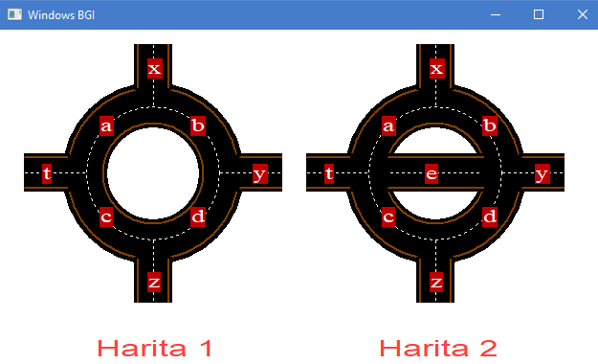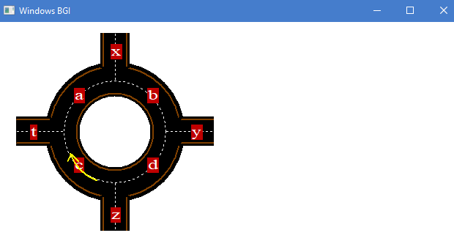
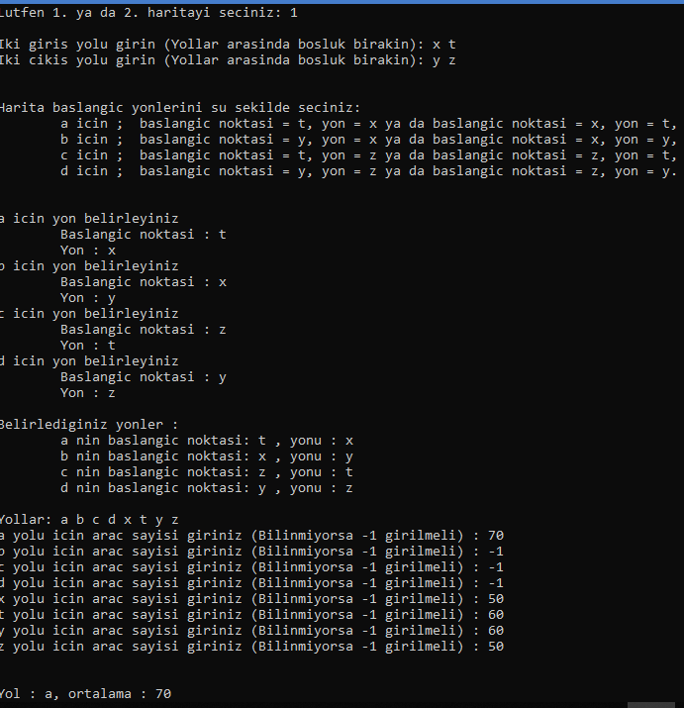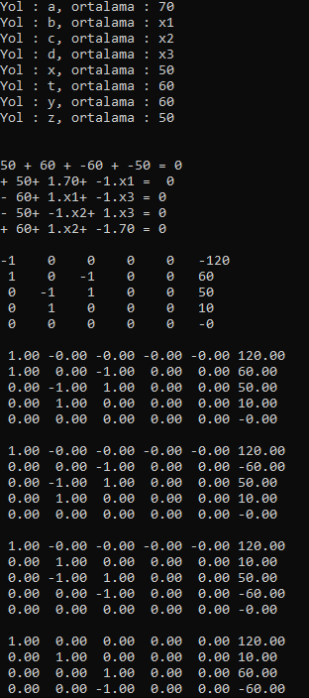
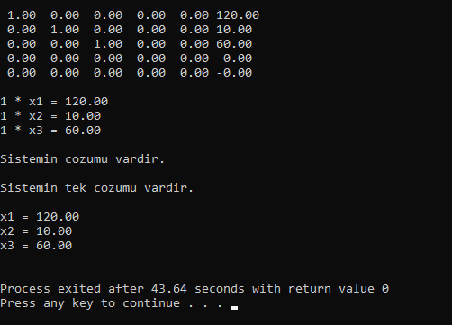

6. Akış Diyagramı

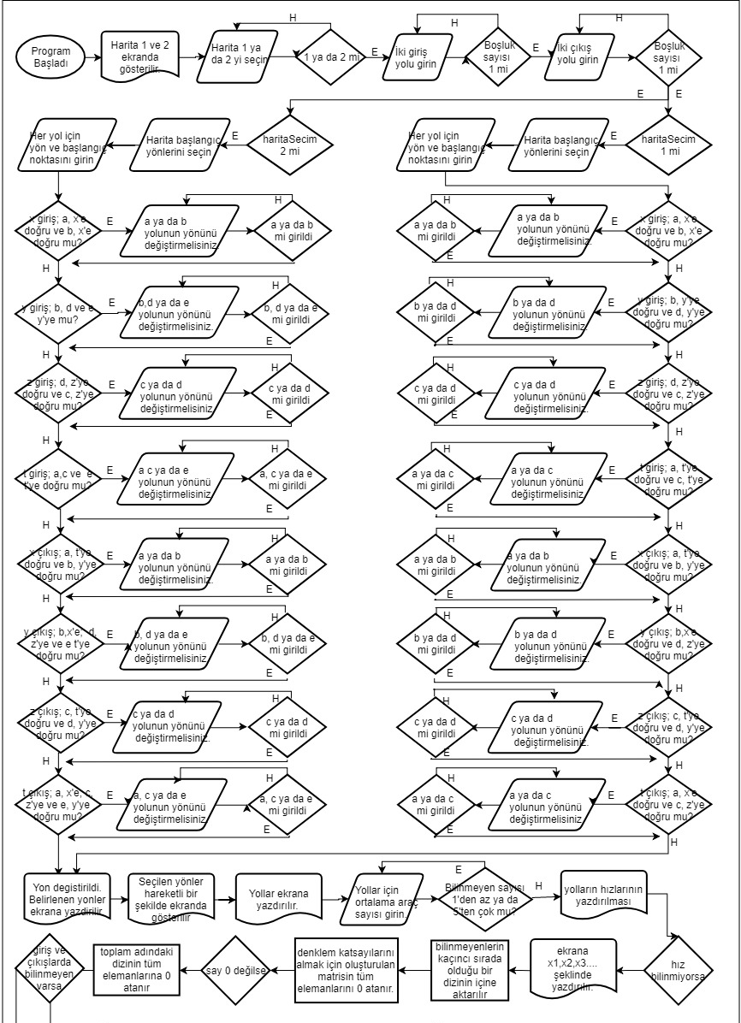
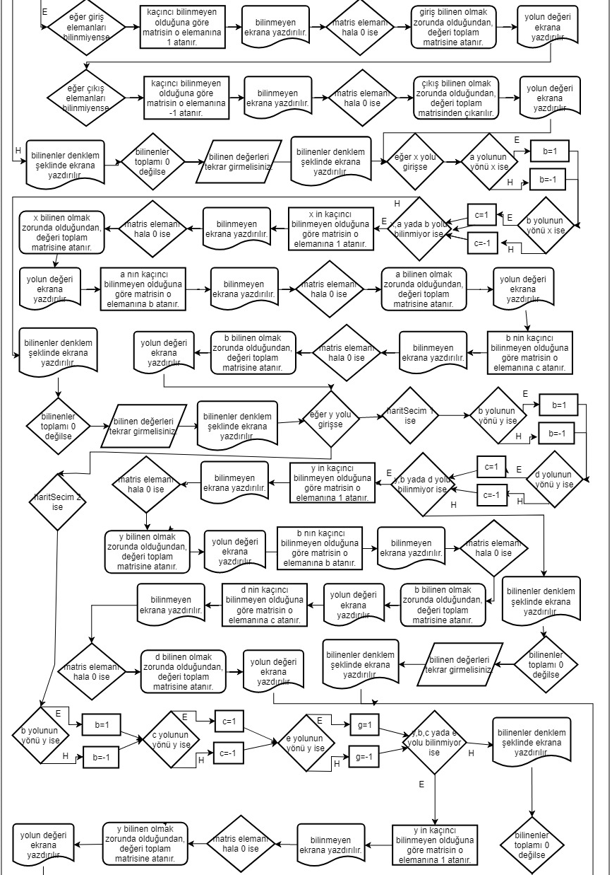
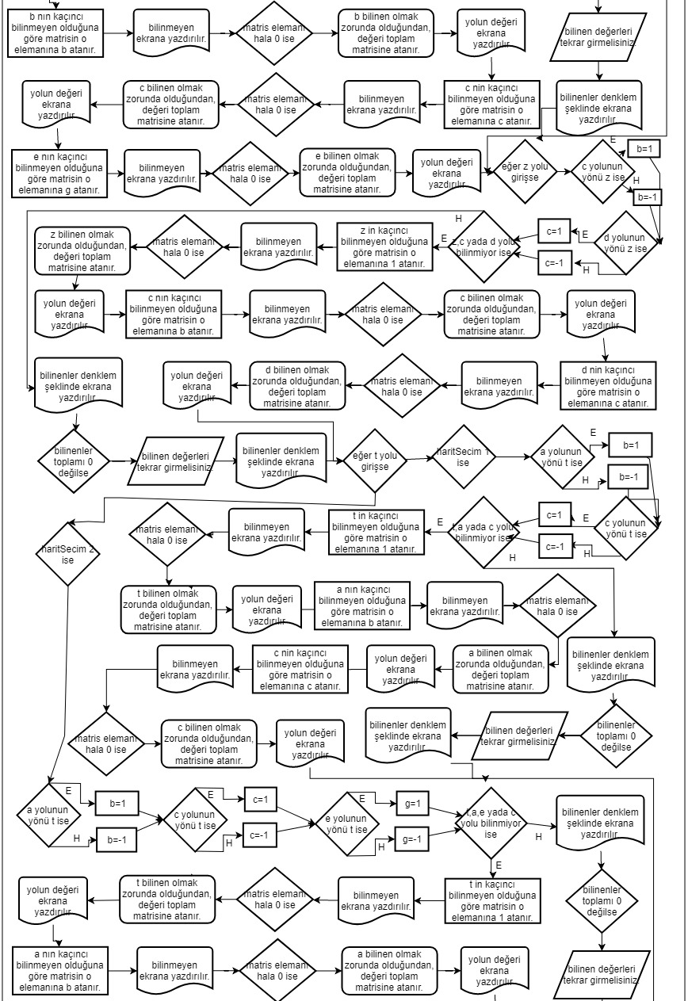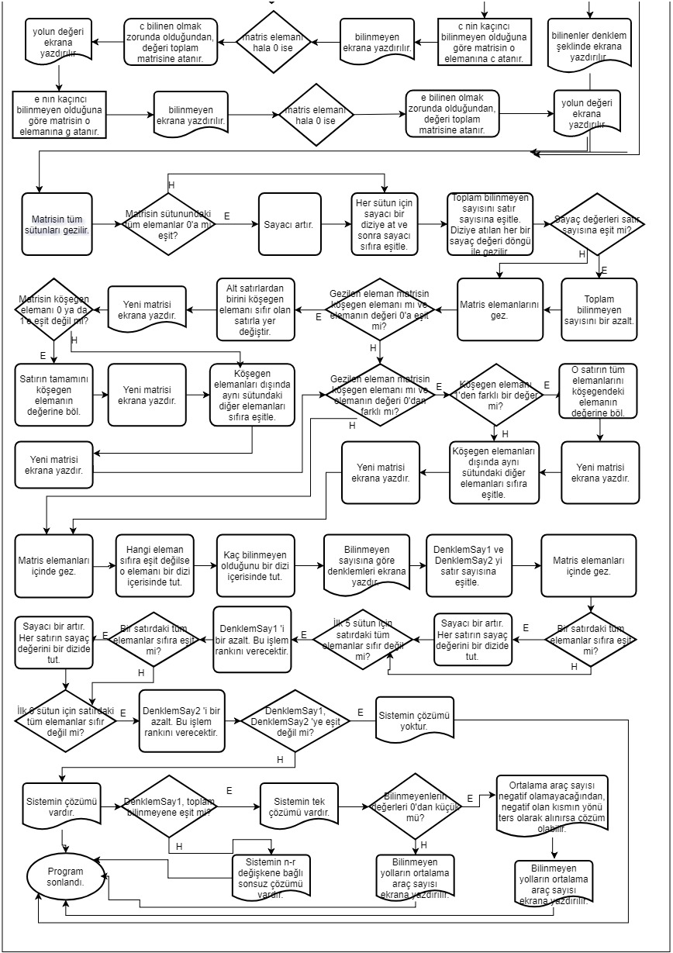

Kaynakça

^{[1]}Graphics.h kütüphanesini yüklenmek için www.youtube.com/watch?v=2RuSwUXMNZo linkini kullanıp, kullanımına çalışmak amacıyla https://www.programmingsimplified.com/c/graphics.h linkinden ve www.geeksforgeeks.org sitesinden yararlanılmıştır.

^{[2]}www.mydesign.gen.tr sitesinden eşelon forma getirme kodu incelenmiştir.

^{[3]}Akış şemalarının çizimi www.draw.io sayfasında yapılmıştır.

